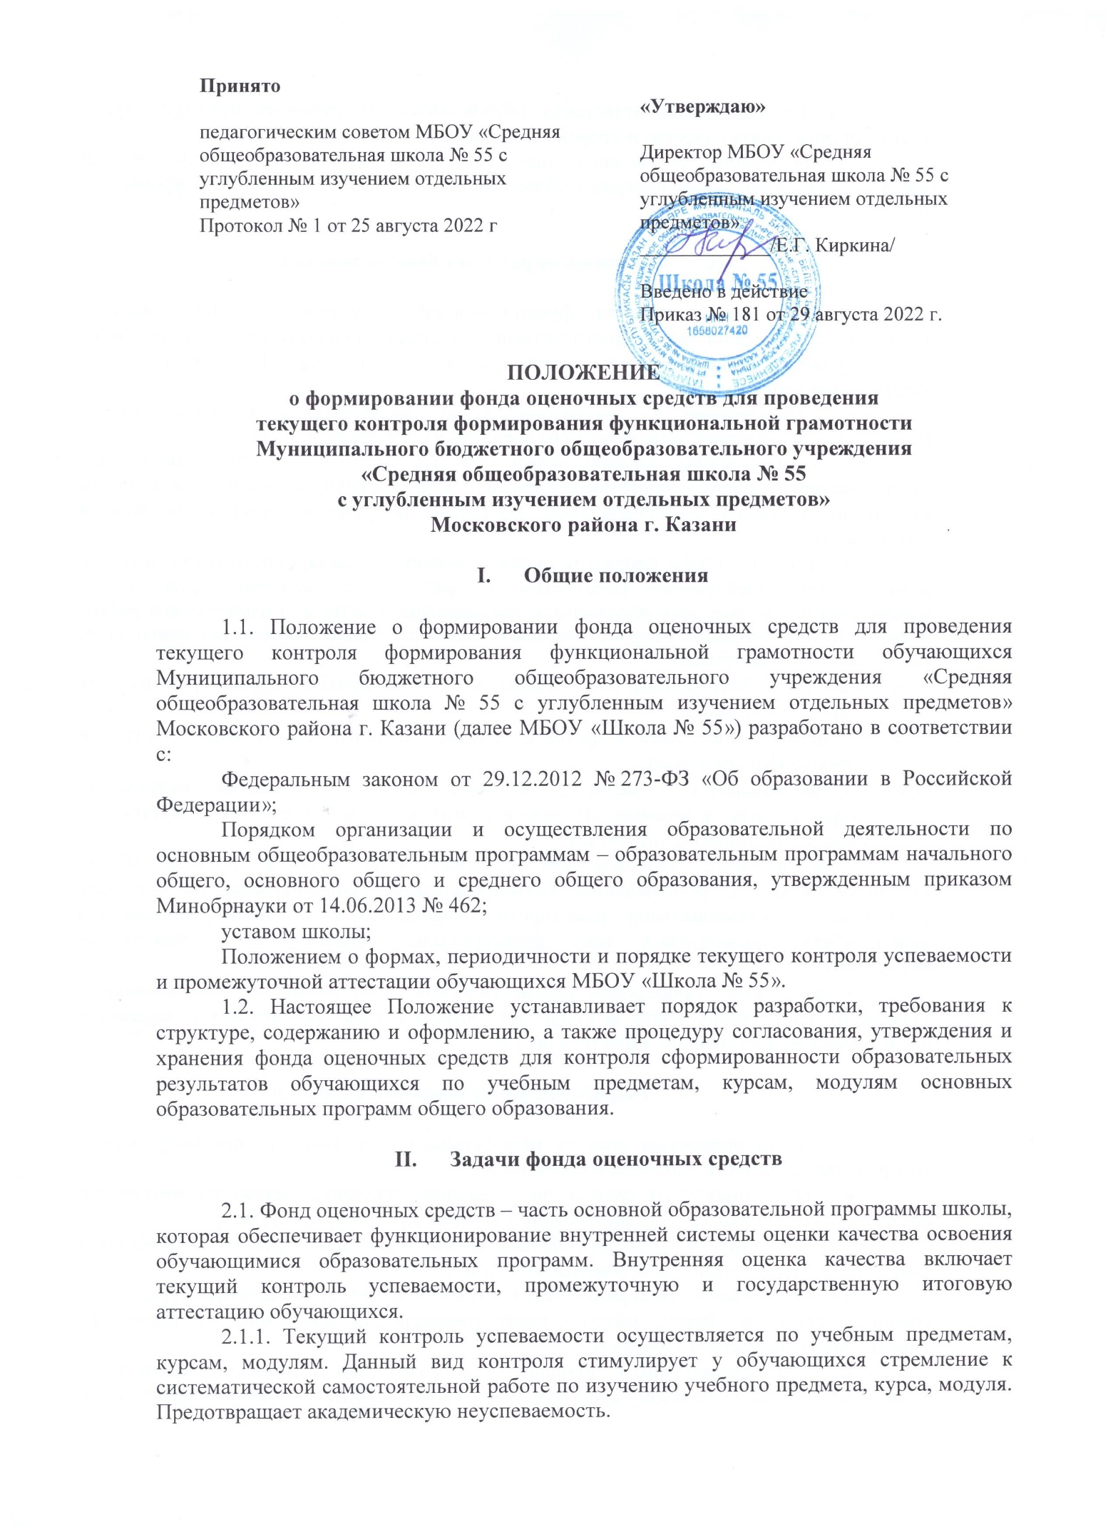

2.1.2. Промежуточная аттестация обучающихся по учебному предмету, курсу позволяет определить качество и уровень его освоения.
2.2. При помощи фонда оценочных средств осуществляется контроль освоения основных образовательных программ общего образования, в том числе адаптированных программ.
- Организация работы с банком заданий
3.1. В целях повышения функциональной грамотности учителя обязаны использовать в учебной деятельности заданий для оценки функциональной грамотности из электронного банка, расположенного по адресу https://fg.resh.edu.ru/ (далее – электронным банк).
  - Подключение к электронному банку осуществляется в соответствии с Руководством пользователя, размещенным по адресу https://resh.edu.ru/instruction
  - Учитель вправе выбрать каким способом он будет использовать задания из электронного банка в отношении конкретного класса и (или) обучающегося с учетом их уровня освоения образовательной программы и развития других навыков и компетенций.
  - Для того, чтобы направить ученику задание из электронного банка, учитель может создать «мероприятие» (диагностическую работу) в соответствии с руководством пользователя и назначить всех обучающихся, принимающих участие в диагностической работе. После этого надо направить каждому участнику любым доступным способом (например, по e-mail) следующую информацию:
- ссылку на «Электронный банк заданий для оценки функциональной грамотности» (https://fg.resh.edu.ru/);
- код работы (отображен в файле с перечнем индивидуальных кодов доступа в колонке «Код работы»);
- индивидуальный код участника (отображен в файле с перечнем индивидуальных кодов доступа в колонке «Индивидуальный код», в Системе используется как пароль участника мероприятия).
  - В процессе использования с электронным банком учитель обязан взаимодействовать с региональным (муниципальным) координатором по вопросам формирования функциональной грамотности обучающихся, в том числе участвовать в мероприятиях, посвященных теме формирования функциональной грамотности обучающихся.
  - По итогам проведения диагностических мероприятий с использованием заданий из электронного банка за полугодие учитель готовит аналитическую справку и представляет ее заместителю директора по УР.
- Разработка фонда оценочных средств

4.1. Фонд оценочных средств разрабатывается по каждому предмету, курсу, который предусматривает проведение контроля.
4.2. Фонд оценочных средств по отдельному предмету состоит из комплектов контрольно-оценочных средств по каждому учебному предмету, курсу, модулю.
4.3. Общее руководство разработкой фонда оценочных средств осуществляет заместитель директора по учебно-воспитательной работе.
4.4. Ответственность за разработку комплектов контрольно-оценочных средств по учебному предмету, курсу, модулю несет руководитель школьного методического объединения (предметной кафедры).
4.5. Непосредственным исполнителем разработки комплекта контрольно-оценочных средств по учебному предмету, курсу является учитель. Комплект контрольно-оценочных средств может разрабатываться коллективом авторов по поручению руководителей школьных методических объединений (предметных кафедр).
4.6. При составлении, согласовании и утверждении комплекта контрольно-оценочных средств должно быть обеспечено его соответствие:
- ФГОС общего образования; основным образовательным программам и учебным планам; рабочим программам учебного предмета, курса; образовательным технологиям, используемым в преподавании конкретного предмета, курса, модуля.
- Структура и содержание фонда оценочных средств.
  - Фонд оценочных средств должен быть разработан для оценки освоения основных образовательных программ, в том числе адаптированных, и являться действенным средством не только оценки, но и обучения.
  - Структурными элементами фонда оценочных средств являются комплекты контрольно-оценочных средств, разработанные по каждому учебному предмету, курсу, модулю, входящим в учебный план в соответствии с ФГОС общего образования.
  - Комплекты контрольно-оценочных средств по каждому учебному предмету, курсу, модулю включают в себя контрольно-оценочные материалы, позволяющие оценить знания, умения и навыки.
  - Материалы оформляются в виде приложений с заданиями.
  - Ответственность за разработку и хранение фонда оценочных средств:
  - Печатный экземпляр комплекта контрольно-оценочных средств по учебному предмету хранится в составе рабочих программ учителей.
  - Электронный вариант фонда оценочных средств предоставляется разработчиком заместителю директора по учебно-воспитательной работе и хранится в электронной базе данных.
- Порядок внесения изменений и дополнений в настоящее Положение
  - Внесение изменений и дополнений в положение о формировании фонда оценочных средств для проведения текущего контроля формирования функциональной грамотности МБОУ «Школа № 55» обсуждается на педагогическом совете и утверждается директором, вводится в действие приказом директора.
  - Положение о формировании фонда оценочных средств для проведения текущего контроля формирования функциональной грамотности МБОУ «Школа № 55» и внесенные в него изменения и дополнения вступают в силу со дня их введения в действие приказом директора школы.

